**МІНІСТЕРСТВО ОСВІТИ І НАУКИ УКРАЇНИ**

**ХАРКІВСЬКИЙ КОМП′ЮТЕРНО-ТЕХНОЛОГІЧНИЙ**

**КОЛЕДЖ НТУ «ХПІ»**

**ЛАБОРАТОРНА РОБОТА №1**

з дисципліни

«Соціальні мережі»

Виконав Перевірив

студент гр. ОПК-325 викладач

Лаврик Станіслав Фесенко Д. В.

Харків 2017

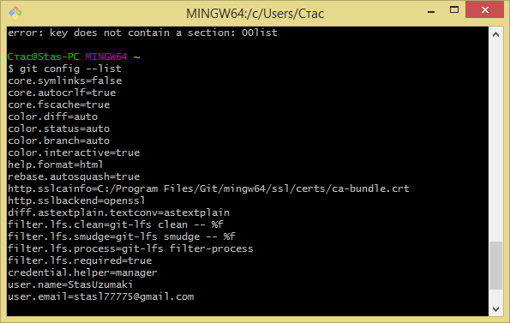

Рисунок 1.1 - Здійснив налаштування клієнту

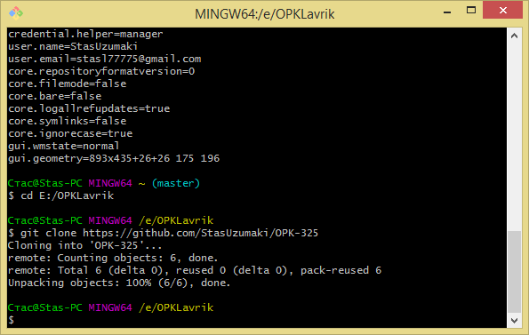

Рисунок 1.2 – Клонування репозиторію

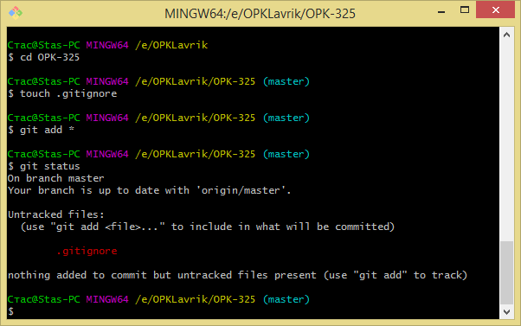

Рисунок 1.3 – Створив файл .gitignore та індексував зміни.

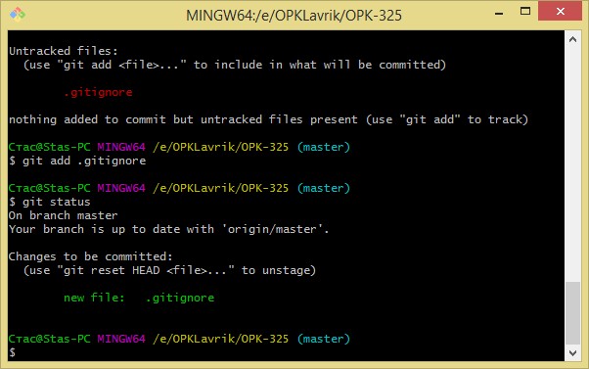

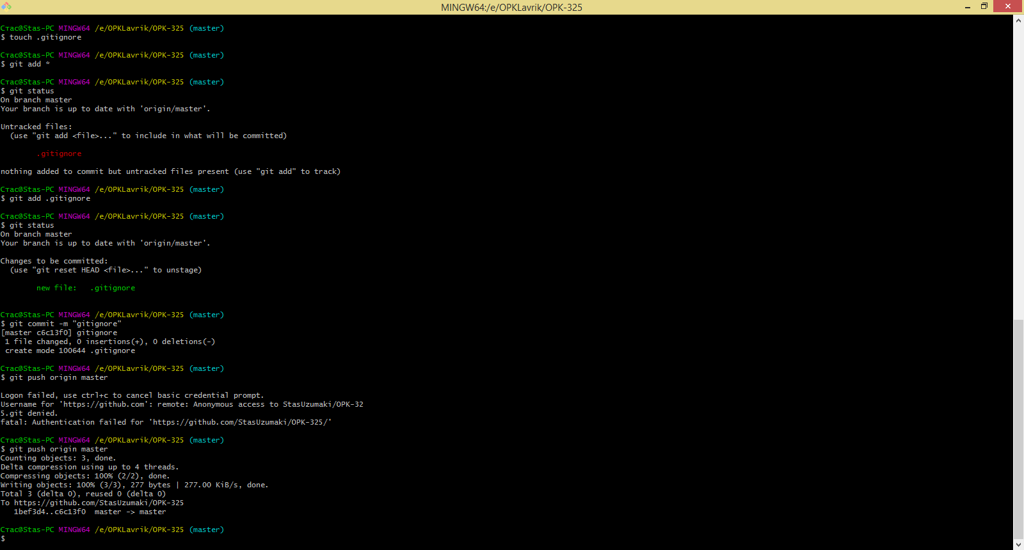

Рисунок 1.4 – Відправив данні на сервер.

**Що таке СКВ, Види СКВ, до якої СКВ належить Гіт, відмінності від інших СКВ?**

Відповідь: Система контролю версій - це система, що записує зміни у файл або набір файлів протягом деякого часу, так що ви зможете повернутися до певної версії пізніше.

Є такі види СКВ:

1)Локальні системи контролю версій

2)Централізовані системи контролю версій

3)Децентралізовані системи контролю версій(Git)

**Що таке Репозиторій, які вони бувають, та з яких частин складаються?**

Відповідь: Репозиторій – місце, де зберігаються файли. Існують віддалені і локальні репозиторії.

Складається з каталогу git, рабочого каталогу та індексу.

**У яких станах можуть знаходитись файли у Git, життєвий цикл файлів?**

Відповідь:Untracked, Unmodified, Modified,Staged.

Роботу виконав Лаврик С.О. Роботу перевірив Фесенко Д.В.